приложение №3

Проверка правильности посадки

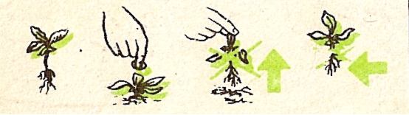

Если слегка потянуть посаженное растение,
Оно не должно обрываться по листьям (корням)
Или вытягиваться из почвы

